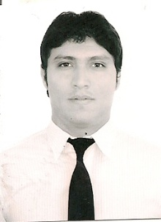**CURRICULUM VITAE**

**DATOS PERSONALES**

NOMBRES Y APELLIDOS : Sergio Marcell Vera Ascue.

D.N.I. : 43252338

FECHA DE NACIMIENTO : 12 de Noviembre 1985.

LUGAR DE NACIMIENTO : Moquegua.

DOMICILIO : Enrique López Albujar Block 3, Dpto 202

“San Antonio”

TELEFONO : Celular: 966906550

RUC : 10432523387

E-MAIL : smva7@hotmail.com

**FORMACIÓN ACADÉMICA**

PRIMARIOS : “Colegio Particular JUAN XXIII”

SECUNDARIOS : “Colegio Fiscalizado Daniel Alcides Carrión”

SUPERIORES : “Universidad Privada José Carlos

Mariátegui/Bachiller en Derecho”

**EXPERIENCIA PROFESIONAL/LABORAL**

* **2009** Prácticas Pre Profesionales/Área de Asesoría Legal-Universidad José Carlos Mariátegui.
* **2010-2011** Personal/Área de Créditos y Cobranzas, Unidad de Finanzas (ESSALUD-Red Asistencial Moquegua).
* **2012-2016** Analista de Créditos y Cobranzas, Cooperativa de Ahorro y Crédito del Perú Ltda.
* **2016**-**2017** Analista de Créditos y Cobranzas, Caja Municipal de Ahorro y Crédito Cusco.
* **2018-2020** Asesor de Negocios, Caja Municipal de Ahorro y Crédito Sullana.

**OTROS DATOS DE INTERÉS**

- Licencia de Conducir Categoría A-2-b. (automóvil)

Licencia de Conducir 2-b. (motocicleta).

- Conocimiento del idioma Inglés.

- Conocimiento de Computación.